Z okazji Świąt Wielkanocnych życzę całemu przedszkolu bogatego Zająca aby wszyscy byli radośni i szczęśliwi.
Życzy Agnieszka 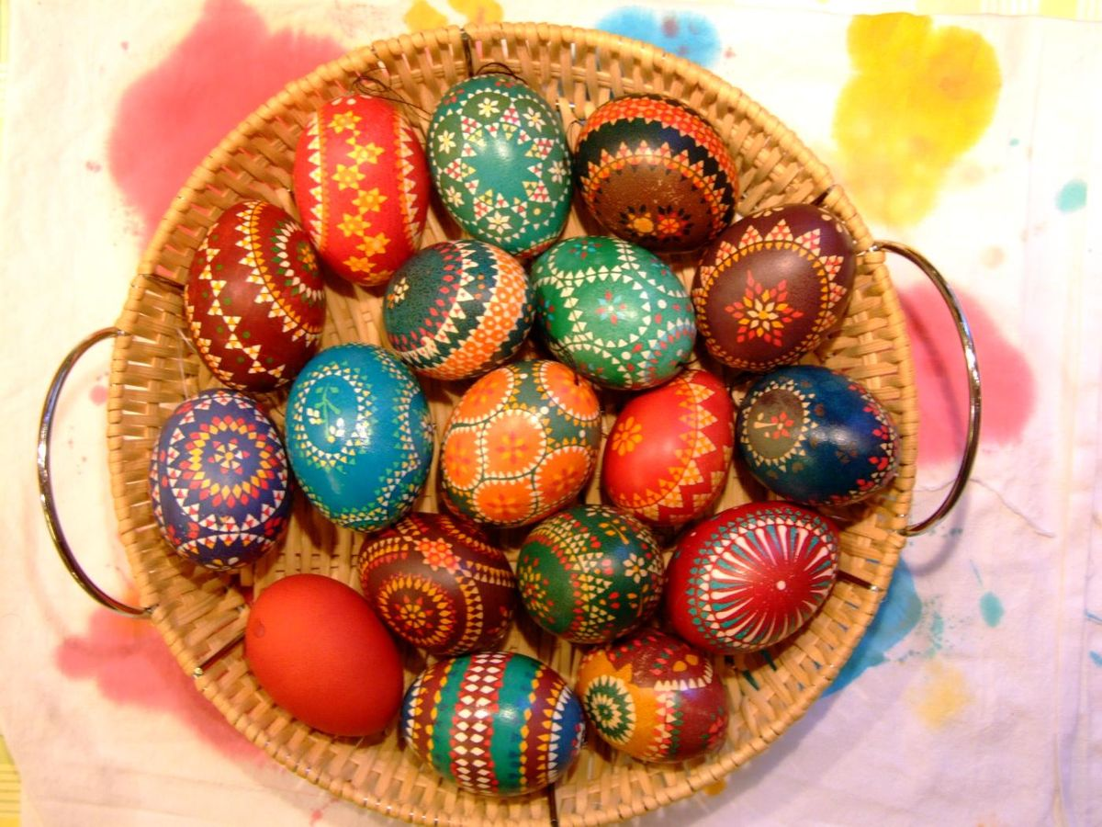
To zdjęcie, autor: Nieznany autor, licencja: CC BY-SA

